GIT工作流介绍

1. **集中式工作流**

像SVN一样,集中式工作流以中央仓库作为项目所有修改的单点实体,所有修改都提交到Master这个分支上.

这种方式与SVN的主要区别就是开发人员有本地库,Git很多特性并没有用到

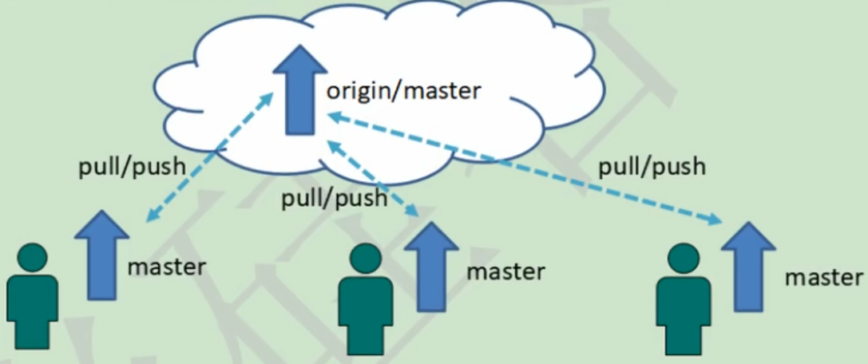

1. GitFlwo工作流

Gitflow工作流通过为功能开发,发布准备和维护设立了独立的分支,让发布迭代过程更流畅,严格的分支模型也为大型项目提供了一些非常必要的结构

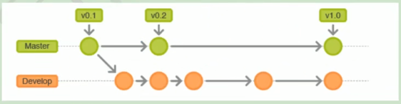

1. Forking工作流

Forking工作流是在GitFlow基础上,充分利用了Git的Fork和pull request的功能以达到代码审核的目的,更适合安全可靠地管理大团队的开发者,而且能接受不信任贡献者的提交.

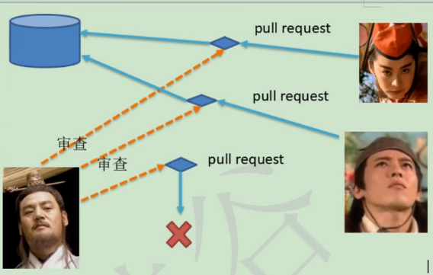

1. d